Министерство образования Республики Беларусь

Оршанский колледж ВГУ имени П.М.Машерова

**Отчет**

по учебной практике по программированию

«Модуль 1.1. Основы C#»

по предмету «Конструирование программ и языки программирования»

Выполнил учащийся Казаченко Н.С.

Группы 3ПОИС23 29.09.2025 г.

Проверил Алейников М.А.

29.09.2025 г.

Орша, 2025

**Цель:** закрепить основы языка программирование С#.

**Вариант 2**

1. Напишите программу, которая проверяет, является ли введенное число четным или нечетным, и выводит соответствующее сообщение.
2. Напишите программу, которая запрашивает у пользователя радиус круга и выводит его площадь.
3. Напишите программу, которая запрашивает у пользователя имя и фамилию, а затем выводит их в формате "Фамилия, Имя".
4. Напишите программу, которая создает массив из 20 случайных чисел и находит максимальное и минимальное значение в массиве.
5. Напишите программу, которая запрашивает у пользователя возраст и определяет, может ли он получить водительские права (старше 18 лет).

**Ход работы**

**Выполнение задания 1**

**Листинг 1.** Программа для проверки числа на чётность или нечётность

using System;

class Program

{

static void Main(string[] args)

{

int a;

Console.Write("введите число: ");

a = Console.Read();

if (a % 2 == 1)

{

Console.WriteLine("число нечетное");

}

else

{

Console.WriteLine("Число четное");

}

Console.ReadKey();

}

}

Выполнение программы проверки числа на чётность или нечётность представлено на рисунке 1

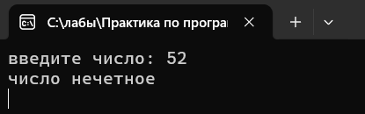

Рисунок 1 – Выполнение программы

**Выполнение задания 2**

**Листинг 2.** Площадь для подсчёта площади круга, через радиус

using System;

class Program

{

static void Main()

{

// Запрашиваем у пользователя радиус

Console.Write("Введите радиус круга: ");

double R = Convert.ToDouble(Console.ReadLine());

// Проверяем, что радиус не отрицательный

if (R < 0)

{

Console.WriteLine("Ошибка: радиус не может быть отрицательным. Пожалуйста, введите положительное значение.");

}

else

{

// Вычисляем площадь круга

double S = Math.PI * Math.Pow(R, 2);

// Выводим результат

Console.WriteLine($"Площадь круга с радиусом {R} равна {S:F2}");

}

Console.ReadKey();

}

}

Выполнение программы подсчёта площади круга представлено на рисунке 2

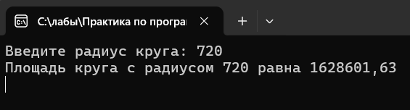

Рисунок 2 – Выполнение программы

**Выполнение задания 3**

**Листинг 3.** Программа по выводу введённой информации о пользователе, в формате "Фамилия, Имя".

using System;

class Program

{

static void Main()

{

//Запрашиваем у пользователя имя

Console.Write("Введите имя: ");

string N = Console.ReadLine();

//Запрашиваем у пользователя фамилию

Console.Write("Введите фамилия: ");

string F = Console.ReadLine();

Console.WriteLine($"{F}, {N}");

Console.ReadKey();

}

}

Выполнение программы вывода введённой информации о пользователе представлено на рисунке 3

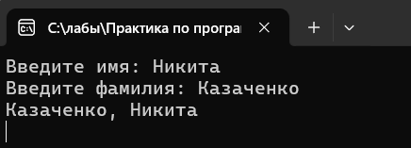

Рисунок 3 – Выполнение программы

**Выполнение задания 4**

**Листинг 4.** Программа для нахождения минимального и максимального значения в массиве, который создается рандомно из 20 случайных чисел

using System;

class Program

{

static void Main()

{

// Создаем генератор случайных чисел

Random random = new Random();

// Инициализируем массив из 20 элементов

int[] numbers = new int[20];

// Заполняем массив случайными числами от 0 до 100

for (int i = 0; i < numbers.Length; i++)

{

numbers[i] = random.Next(0, 101);

}

// Находим максимальное и минимальное значения

int max = numbers[0];

int min = numbers[0];

for (int i = 1; i < numbers.Length; i++)

{

if (numbers[i] > max)

{

max = numbers[i];

}

if (numbers[i] < min)

{

min = numbers[i];

}

}

// Выводим массив

Console.WriteLine("Массив случайных чисел:");

Console.WriteLine(string.Join(", ", numbers));

// Выводим максимальное и минимальное значение

Console.WriteLine($"\nМаксимальное значение: {max}");

Console.WriteLine($"Минимальное значение: {min}");

Console.ReadKey();

}

}

Выполнение программы нахождения минимального и максимального значения в массиве представлено на рисунке 4

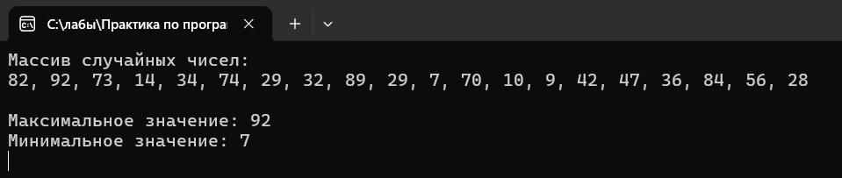

Рисунок 4 – Выполнение программы

**Выполнение задания 5**

**Листинг 5.** Программа для получения разрешения на водительские права (старше 18)

using System;

class Program

{

static void Main()

{

// Запрашиваем у пользователя возраст

Console.Write("Введите ваш возраст: ");

double E = Convert.ToDouble(Console.ReadLine());

// Проверяем возраст пользователя

if (E < 18)

{

Console.WriteLine("Вам меньше 18, вы не можете получить водительские права!");

}

else if (E == 18)

{

Console.WriteLine("Вам 18 лет, вы не можете получить права!");

}

else

{

// Выводим сообщение, если возраст больше 18

Console.WriteLine("Вы можете получить водительские права!");

}

Console.ReadKey();

}

}

Выполнение программы получения разрешения на водительские права представлено на рисунке 5

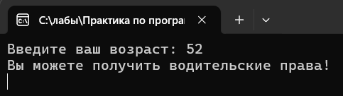

Рисунок 5 – Выполнение программы

**Ссылка на репозиторий GitHub:** [**https://github.com/Seyko00/Module-1.1**](https://github.com/Seyko00/Module-1.1)

**Вывод:** в ходе выполнения модуля 1.1 практики по программированию была закреплена основа языка программирования С#.